

PRESSINFORMATION Punktlampan – Med en av världens bästa   
30 maj 2017. LED-moduler från Bridgelux.  
______________________________________________________________

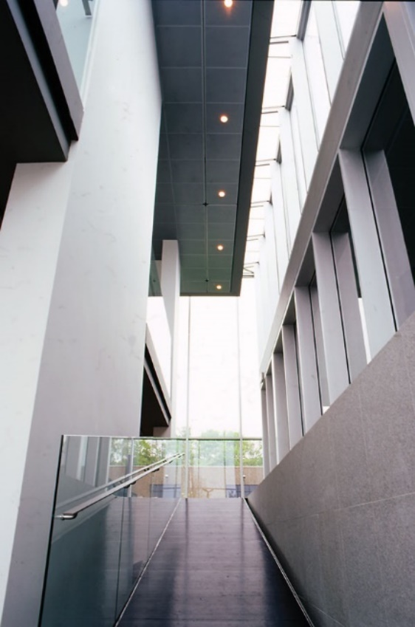 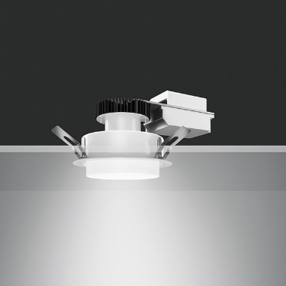 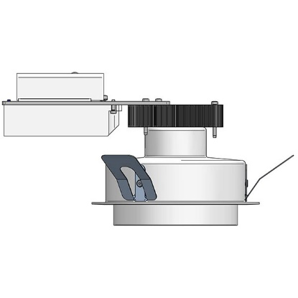

De nya LED-versionerna av Punktlampan kombinerar diffust ljus med punktljus och möter därmed den nya europeiska standarden för allmänbelysning av klassrum, kontor och andra arbetsplatser. Vi har avskärmat LED-ljuskällan med en diffusor som också döljer de interna komponenterna. Diffusorn bidrar också till en jämn belysning av glasskärmen och ljuskvaliteten i Punktlampan är nu möjlig att få i nivå med vad som hittills uppnåtts med halogenlampor och glödlampor.  
  
Läs mer i vårt pressrum om den uppgraderade Punktlampan:

• Punktlampan Ø200, 150, 110, 90 och 65 mm  
• Nya ljusfiler   
  
LED-typ: Bridgelux Vero  
Ljusflöde: Från 293 lm till 2610 lm vid 2700 K – 3000 K, 5 - 24W  
Färgåtergivning: CRI 90

Ladda hem högupplösta bilder och text från MyNewsDesk nedan, eller följ denna länk:  
<http://www.mynewsdesk.com/se/pressroom/foxdesign/pressrelease/list>



**För mer information, kontakta:**Tore Larsson, Senior advisor,  08-440 85 41, [tore@foxdesign.se](mailto:tore@foxdesign.se) eller Jesper Nörthen, produktchef, 070-323 08 93, [jesper@foxdesign.se](mailto:jesper@foxdesign.se)